**Introduzione al corso**

Obiettivo del corso di Impianti di Condizionamento è formare gli studenti nella progettazione di impianti di condizionamento dell’aria in ambienti domestici e industriali, al fine di mantenere l’ambiente confortevole sia d’estate che d’inverno. Per tale motivo sono necessarie nozioni di base di Termodinamica (in particolare sull’aria umida) e di Trasmissione del Calore, esami propedeutici al superamento di questo. Il corso tratterà del “sistema edificio”, tramite i concetti di *involucro edilizio*, di calcolo delle *trasmittanze* e di *progetto invernale/estivo*, della classificazione/produzione/distribuzione degli impianti, del dimensionamento dell’impianto spiegato “*for Dummies*” (lett. “per idioti”) tramite algoritmi, tabelle e diagrammi, i quali tengono già conto delle norme da applicare per ogni situazione in cui il numero di incognite supererà il numero di informazioni a disposizione (da cui tra l’altro l’esigenza di un processo iterativo).

Vedremo come il tasso di umidità dell’aria sia legato a situazioni di disagio per l’uomo, perché rende più difficile far seccare il sudore in giornate particolarmente calde (con il quale l’essere umano scambia calore con l’ambiente).

Vedremo che il funzionamento di un impianto consiste tipicamente nel fornire energia termica o frigorifera ad un fluido vettore che riscalderà o raffredderà direttamente l’utente per convezione. Nota: i fluidi scambiano calore anche per conduzione e per irraggiamento, ma ai fini ingegneristici tali scambi sono trascurabili.

Un’altra considerazione necessaria è che vi è una certa differenza tra un *modello* e la realtà: ad esempio, verrebbe da pensare che la spesa energetica complessiva per portare 10 kg d’acqua dalla base all’ultimo piano di un palazzo e da lì nuovamente alla base sia nulla perché il punto d’inizio dell’acqua coincide con il punto d’arrivo e la gravità è una forza conservativa; nella realtà, vi sarà sempre una spesa energetica per motivi meglio illustrati nella Meccanica dei Fluidi, ossia le *perdite di carico* di varia natura, tra le quali l’attrito con le pareti dei tubi, i lavori di deformazione del fluido ecc… Nei termini del trinomio di Bernoulli:

Questo concetto vale anche per lo studio del comportamento di un determinato sistema mediante modelli, come può esserlo il modello di gas ideale: se il modello non è abbastanza fedele e ammette errori di una certa grandezza, è opportuno applicare fattori correttivi, che è uno dei motivi per cui esistono le norme, le tabelle e i diagrammi – nonché gli algoritmi per automatizzare il tutto.

**L’aria umida**

Con l’espressione **aria umida** indichiamo quella miscela di gas contenente azoto, ossigeno, tracce di argon e altre sostanze in fase gassosa (per def. “*aria secca*”) più ovviamente il vapore acqueo, la cui presenza incide appunto sull’umidità della miscela: si definisce infatti **umidità** **specifica** il rapporto tra le masse di vapore acqueo e aria secca all’interno della miscela, e per le temperature e pressioni d’interesse varrà sempre che la prima sia molto piccola rispetto alla seconda.

Le condizioni di interesse sono prossime a quella atmosferica, cioè di temperature tra i ­–10°C e i 50°C, e di pressioni approssimabili a 101,325 kPa. Ne conseguono alcune cose, in primis che sia l’aria secca che il vapore acqueo possono essere ricondotti con buona approssimazione al modello di gas ideale, perché in entrambi i casi , siccome le pressioni critiche sono pari a 3770 kPa per l’aria e a 22 MPa per l’acqua.

In secondo luogo, l’acqua non è sopra la temperatura critica come accade invece per l’aria, per cui sotto determinate circostanze è possibile che parte del vapore condensi dando luogo a una miscela eterogenea di due fasi.

Se inserissimo una quantità esigua di acqua in un ambiente d’aria secca, noteremmo che il processo di evaporazione inizierà e si concluderà completamente anche al di sotto della temperatura critica dell’acqua. Questo accade perché la pressione che regna nel sistema è quella di saturazione per la temperatura assegnata, che nel caso dell’acqua non supera comunque i 12,4 kPa (a 50°C).

Il comportamento della miscela sarà quello di un gas ideale perché anche i suoi componenti seguono lo stesso modello. Quando poi parliamo della pressione totale di una miscela, ricordiamo la **legge di Dalton** per le pressioni parziali:

NOTA: Le molecole dei due gas occupano tutto lo spazio a loro disposizione, senza mutue interazioni che non si limitino all’urto completamente elastico, ragion per cui la pressione totale è data dalla somma delle due pressioni parziali.

**Umidità: definizione, u. specifica e relativa**

Con riferimento ad una massa gassosa ideale di 1 kg di aria secca, ci si chiede se lo stato termodinamico intensivo è descrivibile da una coppia di proprietà intensive, così come accade per una sostanza pura.

Per descrivere il sistema servono proprietà, dove N è il numero di componenti della miscela di cui conosciamo le proprietà intensive. In questo caso , occorrono 3 proprietà intensive.

Se partiamo dal presupposto che la pressione è uguale pressappoco a quella atmosferica, lo stato del sistema dipende solo da due proprietà, che possono essere esaminate tra:

* Le proprietà termometriche, ossia temperature di rugiada, di bulbo asciutto/umido;
* Le proprietà igrometriche, ossia umidità specifica e relativa.

È qui che ci è utile introdurre decentemente l’umidità specifica, definita come il rapporto tra la massa di vapore acqueo e la massa totale della miscela, approssimabile comunque alla massa della sola aria secca.

Nella tecnica è uso corrente indicare la massa del vapore in grammi e quella dell’aria in kg, poiché altrimenti uscirebbe un numero decimale adimensionale molto piccolo. Es.: 30 g di vapore in 1 kg di aria

Partendo poi dalla legge dei gas ideali, possiamo scrivere l’umidità direttamente in funzione delle pressioni:

Aggiungendo acqua al sistema, magari una gocciolina alla volta, a parità di temperatura, la pressione parziale del solo vapore aumenterà fino a toccare il valore della pressione di saturazione per tale temperatura fissa; oltre questo limite, l’acqua cesserà di evaporare, e inizierà anzi il processo inverso: se si introduce vapore nel sistema, questo inizierà a condensare fino a scendere nuovamente alla pressione di saturazione. Tale pressione è il nostro punto di equilibrio!

Se la pressione parziale del solo vapore è uguale alla pressione di saturazione dell’acqua per una certa temperatura, significa che a quella temperatura l’aria umida è ***satura***; se l’acqua condensa, se l’acqua evapora: nel primo caso si parla di aria umida ***soprassatura***, nel secondo caso semplicemente di aria umida non-satura.

Sapendo che c’è un limite massimo di vapore che una certa massa d’aria può contenere in condizioni standard, è opportuno introdurre l’**umidità relativa** (o **grado igrometrico**) come l’indicatore percentuale della saturazione dell’aria, dato dal rapporto tra la pressione parziale misurabile del vapore e la pressione di saturazione dell’acqua per quella temperatura.

Sostituendo, scopriamo che tra umidità specifica e umidità relativa valgono le seg. relazioni:

**Temperatura di rugiada**

Supponiamo di avere in un volume V una massa di acqua in una massa di aria. V, e sono costanti. Supponiamo poi che la pressione dell’acqua non superi il valore della pressione di saturazione (ossia che ).

Se raffreddassimo il sistema senza perdite di carico, mantenendo masse e volume costanti, la pressione di saturazione toccherebbe eventualmente un valore per il quale : in altre parole l’aria diventerebbe soprassatura non a causa dell’introduzione di vapore nel sistema, ma a causa dell’abbassamento della temperatura.

La temperatura per la quale, nelle ipotesi di cui sopra, prende il nome di **temperatura di rugiada** (). Per l’acqua presente nell’aria inizia a condensare (rugiada, appunto), in un processo che prende il nome di *deumidificazione*, che consiste nel far diminuire mantenendo pressappoco costante.

è una misura assoluta dell’umidità, perché fissata è ottenibile anche .

**Entalpia**

L’**entalpia** è la somma dell’energia totale interna al gas con il lavoro di deformazione . Gode di proprietà additiva, ossia:

Non gode della stessa proprietà – per ovvie ragioni – l’entalpia specifica.

Siccome:

Avremo che…

**Diagramma psicrometrico**

Lo **psicrometro** è uno strumento utile alla misurazione dell’umidità specifica di un campione d’aria, basato sull’effetto termico dell’evaporazione di un film di acqua liquida, di più semplice costruzione ed uso rispetto al saturatore adiabatico.

Due bulbi misurano la temperatura di un flusso d’aria aspirato da una capillarità: un bulbo è asciutto, l’altro ricoperto da una garza umida. Le temperature sul bulbo asciutto () e sul bulbo umido () saranno ovviamente diverse perché l’evaporazione dell’acqua sulla garza farà abbassare la temperatura sul bulbo umido (). Il trucco è questo: se l’aria è già satura l’acqua della garza non evaporerà, per cui è possibile risalire all’umidità del campione d’aria conoscendo le temperature e ; in particolare vale la relazione empirica di Carrier per il calcolo di conoscendo le due temperature, ma non mi disturberò a ricopiarla da *Termodinamica per Ingegneri* (Mastrullo, Mazzei, Vanoli, pag. 205).

Tra l’altro, proprio per evitare di dover memorizzare formule così complesse inutilmente, sono largamente impiegati i **diagrammi psicrometrici**, ossia diagrammi ben definiti per determinate pressioni che mettono in relazione le seguenti proprietà intensive, interne e indipendenti:

Anche nel caso dell’aria umida – così come per il vapore acqueo – è sufficiente e necessario conoscere due tra le sopracitate proprietà per definire completamente lo stato termodinamico del sistema.

I diagrammi psicrometrici seguono principalmente due modelli, quello di Mollier (coordinate h e , la prima obliqua la seconda cartesiana) e quello di Carrier (coordinate T e , entrambi cartesiane). Il diagramma più utile per i nostri scopi è ovviamente quello a .

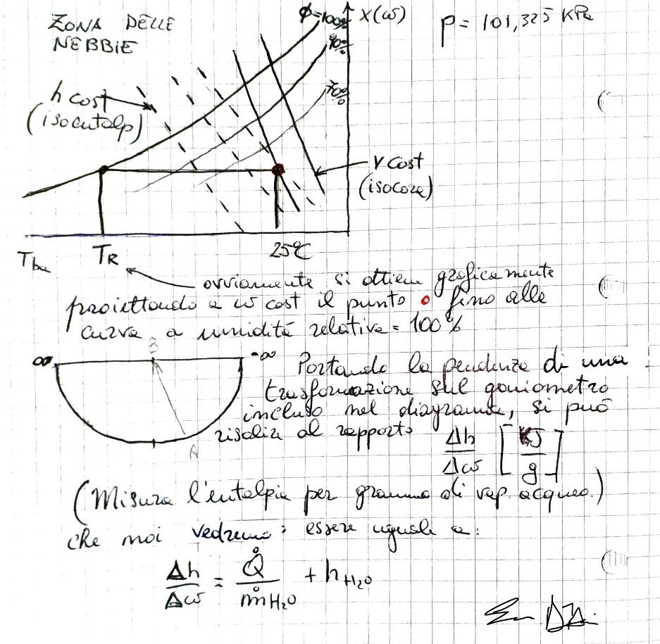

**Trasformazioni dell’aria umida**

Prima di esaminare le varie trasformazioni, riprendiamo alcune nozioni di Termodinamica.

* Bilancio su massa (reg. stazionario):
* Bilancio su energia:

Dunque:

Ci sono 5 possibili trasformazioni rappresentate nella pagina seguente. Successivamente, altre informazioni utili relative al corso.

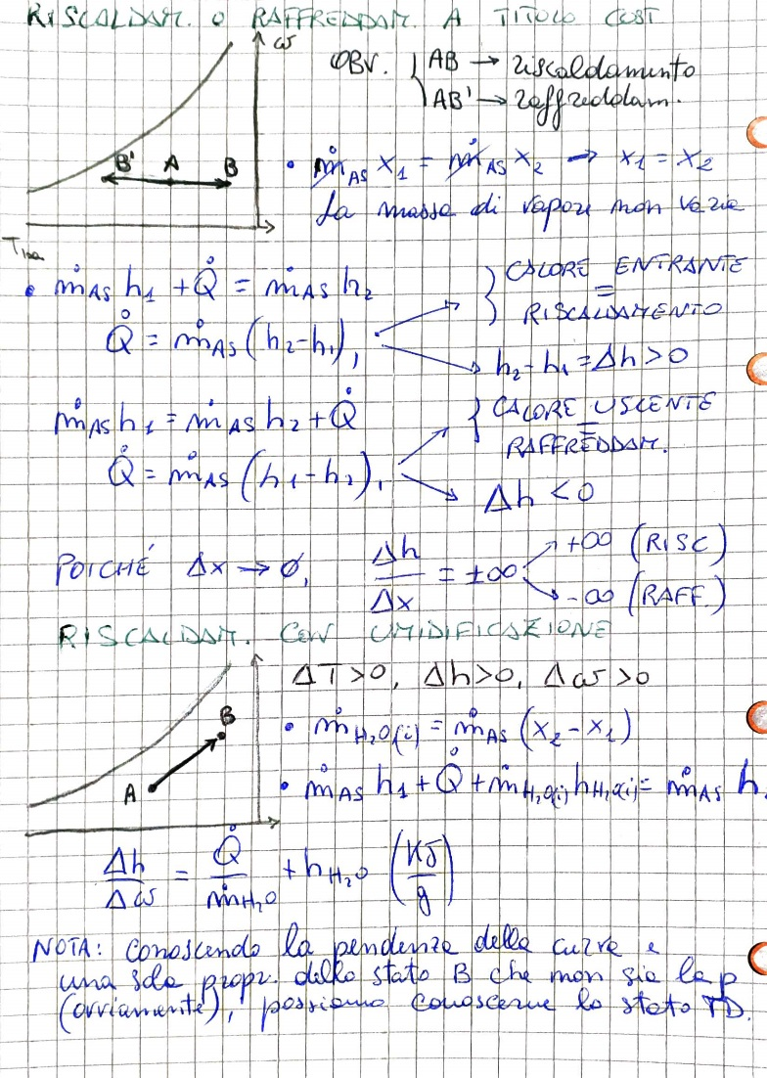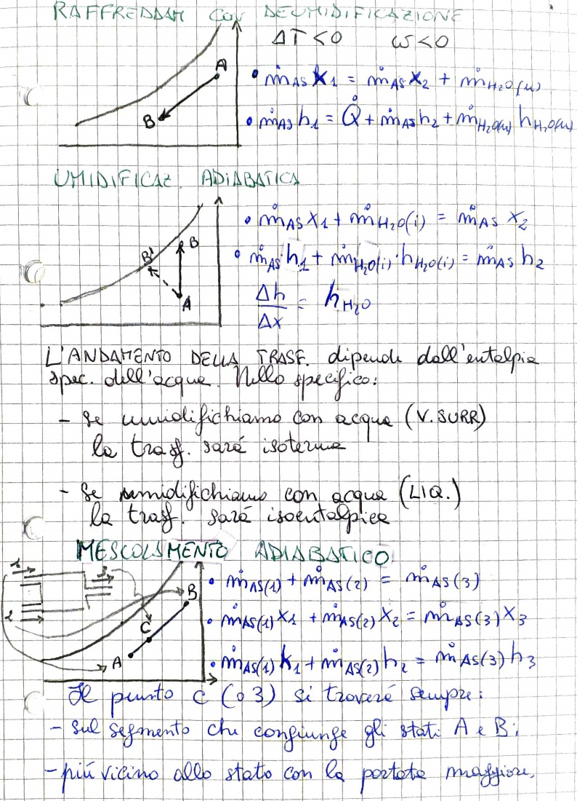

**Informazioni utili su tali processi**

***Semplice raffreddamento***: l’aria viene fatta raffreddare mediante il contatto con una *batteria di scambio fredda*, ossia uno scambiatore di calore, solitamente a tubi alettati, all’interno del quale passa acqua a temperatura non inferiore () alla dell’aria umida. È intuitivo che nel caso contrario – ossia con – l’umidità specifica dell’aria diminuirebbe (parleremmo quindi di deumidificazione).

***Semplice riscaldamento***: l’aria viene fatta riscaldare mediante il contatto con una *batteria di scambio calda*, che stavolta cede calore, anziché assorbirlo.

Come riportato nelle scan degli appunti sopra, per raffreddamento e riscaldamento semplice possiamo trovare le potenze termiche da trasferire alla batteria dall’aria e viceversa, ossia:

***Mescolamento adiabatico***: due portate di aria umida, in condizioni termodinamiche diverse, si mescolano; le conseguenze sono abbastanza ovvie: la portata massica è data dalla somma delle due portate, così come l’entalpia è data dalla somma delle due entalpie. Per motivi facilmente dimostrabili, lo stato termodinamico del punto in uscita si troverà graficamente sul diagramma psicrometrico sul segmento congiungente gli stati termodinamici dei due flussi d’aria in entrata; tale punto sarà sempre più vicino allo stato termodinamico del flusso a portata massica maggiore. Per trovarlo, si calcola la percentuale della portata massica maggiore rispetto alla totale, poniamo il 60%. Il punto in uscita sarà ad una distanza pari al complemento a 1 di tale percentuale, partendo dal punto con portata massica maggiore (quindi 40%).

***Raffreddamento con deumidificazione***: l’aria è raffreddata fino alla temperatura di rugiada e oltre, in modo tale che diminuisca anche l’umidità specifica. Durante un processo reale, in uscita non si ha aria satura () perché parte dell’aria non entra in diretto contatto con la batteria fredda. Introduciamo quindi un *fattore di bypass*, come il rapporto tra l’aria non trattata e la portata totale (%). Tale fattore si riduce all’aumentare dei ranghi della batteria (tipicamente 20% nella batteria a 4 ranghi, 5% nella batteria a 8).

***Umidificazione***: processo che aumenta l’umidità specifica dell’aria che può essere distinto in due tipi:

* Umidificazione **ad acqua liquida**, trasformazione quasi isoentalpica;
* Umidificazione **a vapore**, caratterizzata da un incremento di entalpia.

L’entalpia specifica dell’acqua, liquida o aeriforme che sia, è data – come possiamo dimostrare dai bilanci – dal rapporto tra l’aumento dell’entalpia specifica dell’aria e l’aumento dell’umidità.

Sul diagramma psicrometrico, rileviamo che il valore dell’entalpia è:

* per l’acqua liquida;
* per il vapore.

Nel caso di umidificazione con acqua liquida, possiamo raggiungere al massimo la curva dell’aria satura, oltre la quale, ovviamente, l’acqua liquida cesserà di evaporare e nell’aria inizierà il processo inverso. L’*efficienza di saturazione* è indice di quanto è efficiente un umidificatore ed è dato dal rapporto tra la differenza di umidità ottenuta e quella ottenibile teoricamente, ossia:

L’efficienza è fornita dal costruttore, e un umidificatore di buona qualità ha un’efficienza intorno al 90%.

Libro del corso: Impianti Termotecnici, vol. 1-4, G. Cammarata, Creative Commons

Disponibile per il download [qui](https://www.giulianocammarata.it).